

**НЕГОСУДАРСТВЕННОЕ ОБРАЗОВАТЕЛЬНОЕ ЧАСТНОЕ** **УЧРЕЖДЕНИЕ ВЫСШЕГО ОБРАЗОВАНИЯ** **«МОСКОВСКИЙ ФИНАНСОВО-ПРОМЫШЛЕННЫЙ УНИВЕРСИТЕТ** **«СИНЕРГИЯ»**

|  |  |  |
| --- | --- | --- |
| **Факультет/Институт** |  | Информационных Технологий |
|  |  | (наименование факультета/ Института) |
| **Направление/специальность** |  | Информационные системы и технологии |
| **подготовки:** |  | (код и наименование направления /специальности подготовки) |
| **Форма обучения:** |  | очная |
|  |  | (очная, очно-заочная, заочная) |
|  |  |  |

.

**Отчет по лабораторной работе № 8**

|  |  |  |  |  |  |  |  |
| --- | --- | --- | --- | --- | --- | --- | --- |
| **на тему** | |  | Администрирование информационных систем. Проектирование и архивирование баз данных для MS SQL Server. | | | | |
|  | | | | | |  | (наименование темы) |
|  |  | |  | | | | |
| **по дисциплине** | | | |  | Администрирование информационных систем | | |
|  | | | | | |  | (наименование дисциплины) |

|  |  |  |  |  |
| --- | --- | --- | --- | --- |
| **Обучающийся** |  | Скочик Эдуард Евгеньевич |  |  |
|  |  | (ФИО) |  | (подпись) |
| **Группа** |  | ВБИо-304рсоб |  |
|  |  |  |  |

|  |  |  |  |  |
| --- | --- | --- | --- | --- |
| **Преподаватель** |  | Сибирев Иван Валерьевич |  |  |
|  |  | (ФИО) |  | (подпись) |

**Москва, 2024**

**Проверка работы Агента SQL Server**

Первое что нам необходимо сделать, это убедиться что Агент SQL Server установлен и работает. Для этого запустим оснастку «*Службы*» («*Пуск*» (*Start*) — «*Администрирование*» (*Administrative Tools*) — «*Службы*» (*Services*) ) и в списке служб найдем службу «*Агент SQL сервер*» (*SQL Server Agent*).

[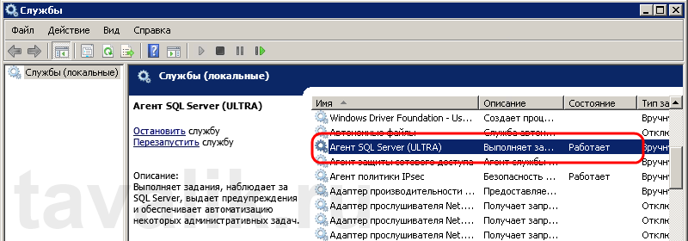](http://tavalik.ru/wp-content/uploads/2013/05/sozdanie-plana-na-obslujivanie_001.png)

Откроем свойства этой службы (кликнув по ней 2 раза) и убедимся что:

* Тип запуска стоит «*Автоматически*» (Startup type: Automatic);
* Состояние «*Работает*» (Service status: Started);

[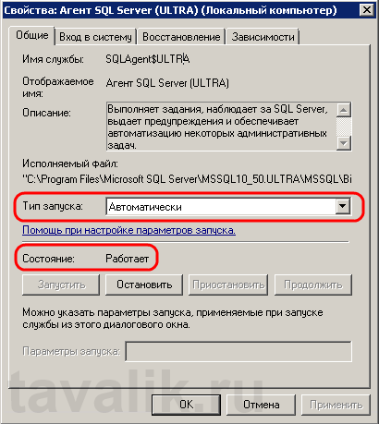](http://tavalik.ru/wp-content/uploads/2013/05/sozdanie-plana-na-obslujivanie_002.png)

В противном случае, необходимо изменить параметры как на скриншоте выше и сохранить настройки нажав «**Применить**» (Apply) .

Теперь запустим программу «Среда SQL Sever Management Studio» ( «*Пуск*» (*Start*) — «*Все программы*» (All programs) — «*Microsoft SQL Server 2008 R2*» — «*Средства SQL Server 2008 R2*«) и введем данные для авторизации.

[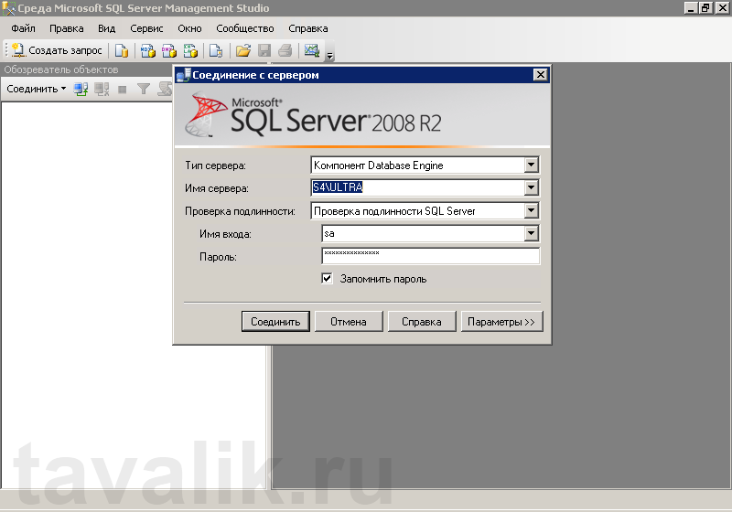](http://tavalik.ru/wp-content/uploads/2013/05/sql_full_backup_01.png)

После чего, еще раз убедимся что Агент SQL Server работает (в обозревателе объектов должна быть вкладка «*Агент SQL Server*» (SQL Server Agent) с зеленой иконкой слева.

[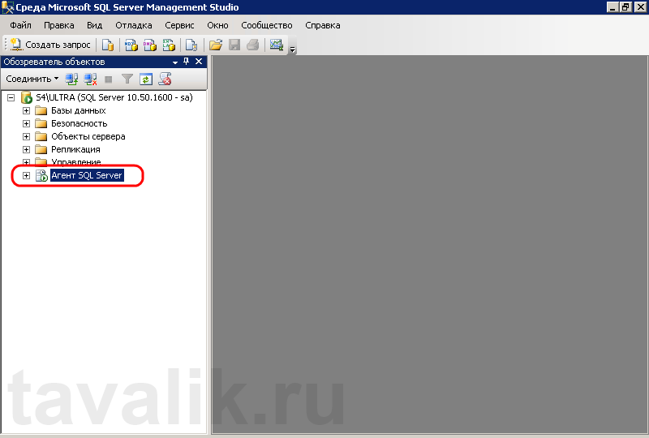](http://tavalik.ru/wp-content/uploads/2013/05/sozdanie-plana-na-obslujivanie_003.png)

**3. Создание плана обслуживания**

Теперь перейдем непосредственно к созданию плана обслуживания. В обозревателе объектов (Object Explorer) раскроем вкладку «*Управление*» (Management), кликнем правой кнопкой мыши по вкладке «*Планы обслуживания*» (Maintenance Plans) и в контекстном меню выберем «*Мастер планов обслуживания*» (Maintenance Plan Wizard*) .*

[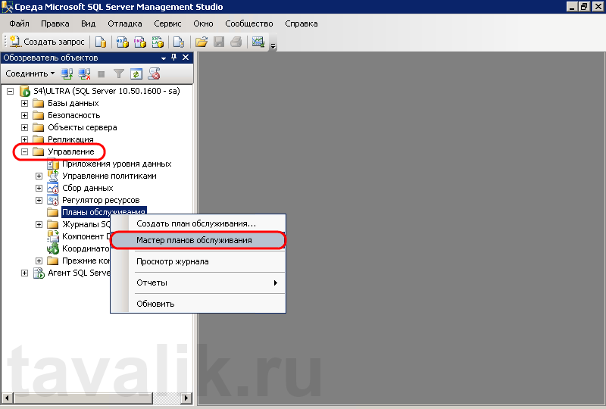](http://tavalik.ru/wp-content/uploads/2013/05/sozdanie-plana-na-obslujivanie_004.png)

В запустившемся мастере планов обслуживания на странице приветствия нажимаем «*Далее*» (Next) и в следующем окне вводим имя и описание нового плана.

Затем необходимо определиться с расписанием, по которому будет выполняться данный план обслуживания. Для этого установим переключатель на «*Единое расписание для всего плана или без расписания*» (*Single schedule for the entire plan ore no schedule*) и нажмем «*Изменить…*» (Change…) для назначения расписания.

[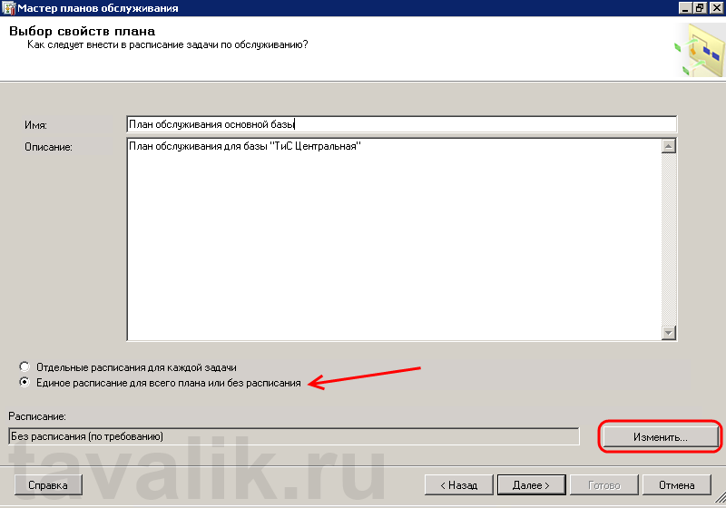](http://tavalik.ru/wp-content/uploads/2013/05/sozdanie-plana-na-obslujivanie_005.png)

Откроется окно «*Свойства расписания задания*» . Здесь зададим те параметры, согласно которым должен выполняться план обслуживания и нажмем «*ОК*» . В моем примере это:

* Выполняется — «*Еженедельно*»  (Occurs — Weekly);
* Повторяется каждые — «*1 нед.*» в «*Воскресенье*» (Recurs every: 1 week(s) on Sunday);
* Выполняться один раз в день в: — «2:00:00» (Occurs onсe at: «2:00:00»);

[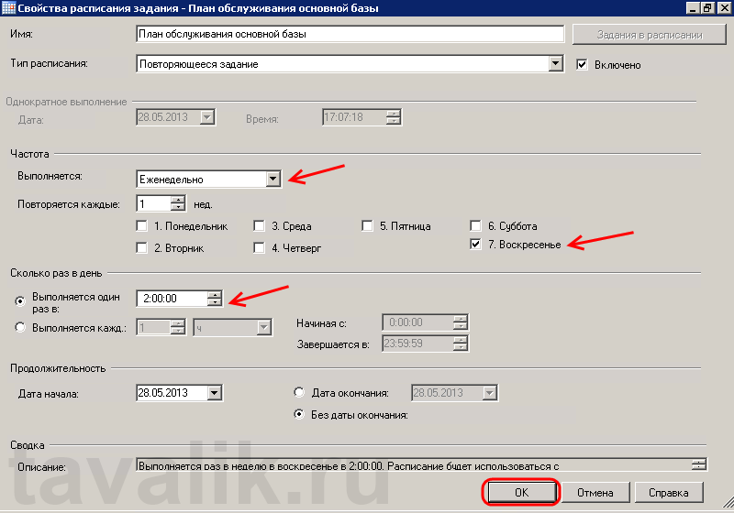](http://tavalik.ru/wp-content/uploads/2013/05/sozdanie-plana-na-obslujivanie_006.png)

Еще раз убедимся, что расписание задано верно, и нажмем «*Далее*» (Next) .

[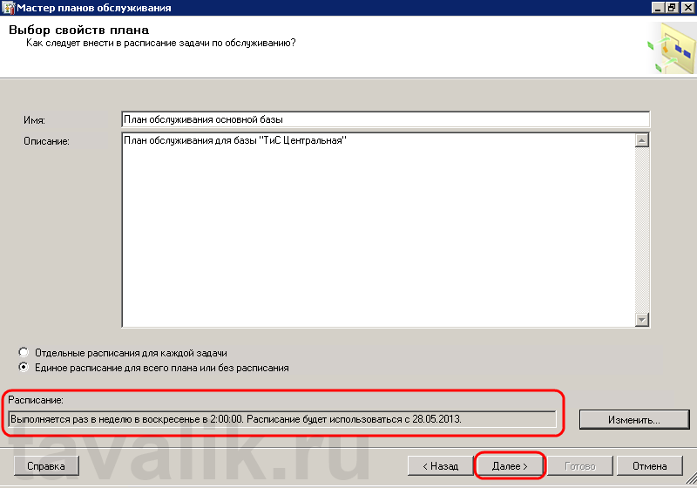](http://tavalik.ru/wp-content/uploads/2013/05/sozdanie-plana-na-obslujivanie_007.png)

Здесь выберем те задачи, которые будет выполнять наш план обслуживания. В моем примере это:

1. Проверка целостности базы данных (Check Database Integrity);
2. Резервное копирование базы данных (полное) (The Back Up Database (Full));

Заметьте, что для каждой задачи приводится ее краткое описание в поле снизу. Выбрав необходимые задачи, жмем «*Далее*» (Next) .

[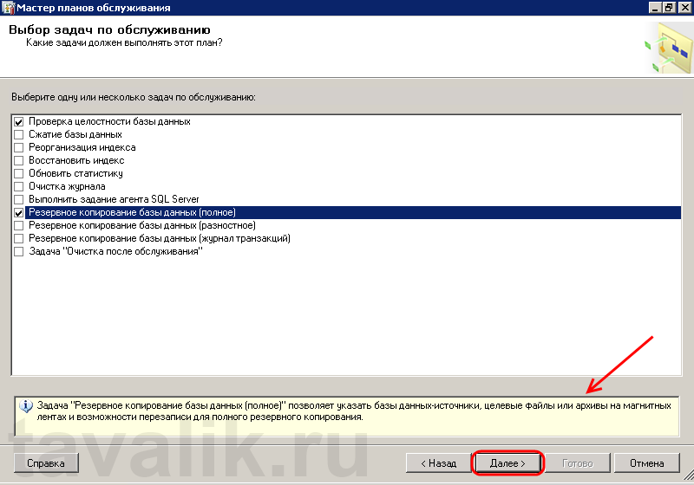](http://tavalik.ru/wp-content/uploads/2013/05/sozdanie-plana-na-obslujivanie_008.png)

Теперь необходимо задать порядок выполнения задач, используя кнопки «*Вверх…*» (Move Up)  и «*Вниз…*» (Move Down). Установив порядок, жмем «*Далее*» (Next) .

[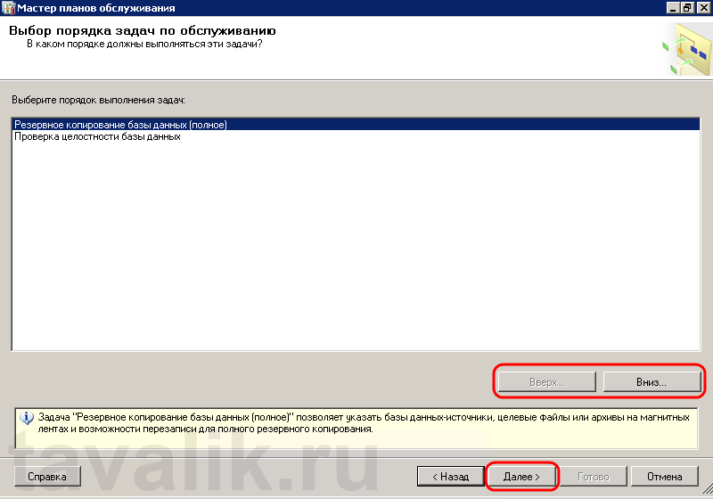](http://tavalik.ru/wp-content/uploads/2013/05/sozdanie-plana-na-obslujivanie_009.png)

Здесь требуется задать параметры для каждой задачи в плане. Первая задача в нашем списке это «*Копирование БД (полное)*» (Back Up Database (Full)).

Прежде всего необходимо выбрать базы данных для резервного копирования, нажав на кнопку выбора списка «*Определенные базы данных*» (Select one ore more). Выбрав необходимые для резервного копирования базы данных, нажимаем «*ОК*» .

[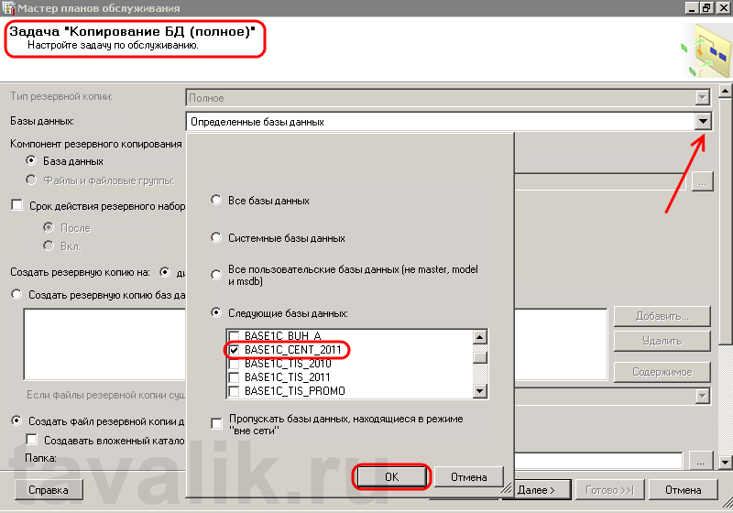](http://tavalik.ru/wp-content/uploads/2013/05/sozdanie-plana-na-obslujivanie_010.png)

Ниже зададим размещение и срок хранения резервных копий, а также установим дополнительные параметры:

1. Если установить переключатель «*Создать файл резервной копии для каждой базы данных*» (Create a backup file for every database) , то при выполнении задания в выбранной директории будет создаваться несколько файлов резервных копий с именами, соответствующими названиям баз данных. Ну а установка флага «*Создавать вложенный каталог для каждой базы данных*» (Create a sub-directory for each database) разложит файлы по отдельным папкам. Обратите внимание, что необходимо оставить заполненным расширение файла резервной копии.
2. Установка флага «*Срок действия резервного набора данных истекает*» (Backup set will expire) указывает SQL-серверу, когда этот набор может быть перезаписан без явного пропуска проверки на истечение срока.
3. Для наибольшей надежности, можно установить флаг «*Проверять целостность резервной копии*» (Verify backup integrity).
4. Также рекомендую выбрать режим «*Сжимать резервные копии*» (Compress backup) для экономии дискового пространства, если используемая версия SQL Server поддерживает данную функцию.

[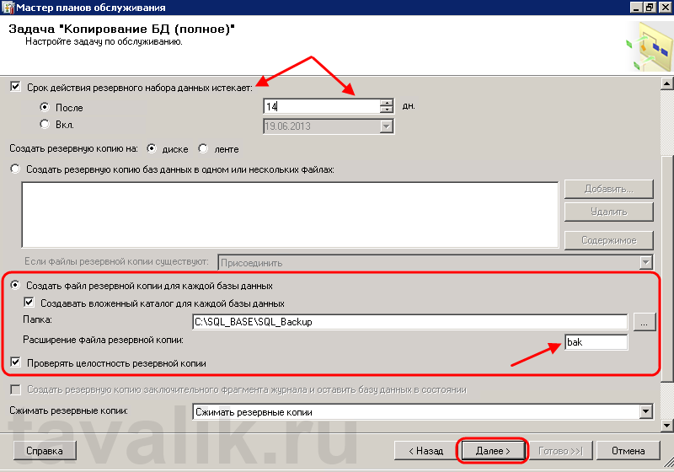](http://tavalik.ru/wp-content/uploads/2013/05/sozdanie-plana-na-obslujivanie_021.png)

Если дисковое пространство ограничено, можно также выбрать один файл для хранения резервной копии, который будет перезаписываться после каждого выполнения плана обслуживания. Для этого установим соответствующий переключатель на «*Создать резервную копию баз данных в одном или нескольких файлах*» (Back up databases across one ore more files) и указжем соответствующее имя файла (будьте внимательны, файл резервной копии следует задавать с расширением .bak), а также выберем режим «*Перезаписать*» в случае, если файлы резервной копии существуют (If backup files exist: Overwrite).

Определившись с настройками жмем «*Далее*» (Next).

[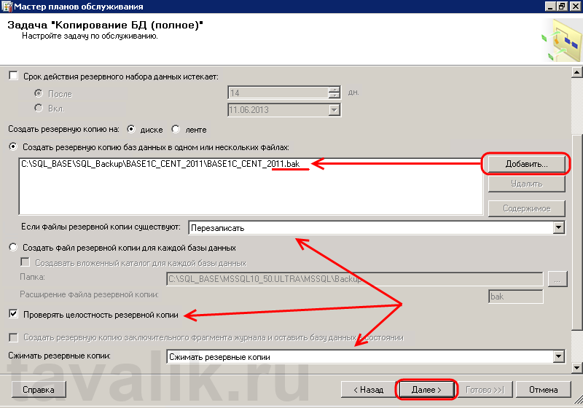](http://tavalik.ru/wp-content/uploads/2013/05/sozdanie-plana-na-obslujivanie_011.png)

Теперь очередь задачи «*Проверка целостности базы данных*» (Database Check Integrity). Для нее всего лишь необходимо выбрать базу данных. В моем примере это все та же база данных, что и на предыдущем шаге. Определившись с базами, жмем «*Далее*» (Next).

[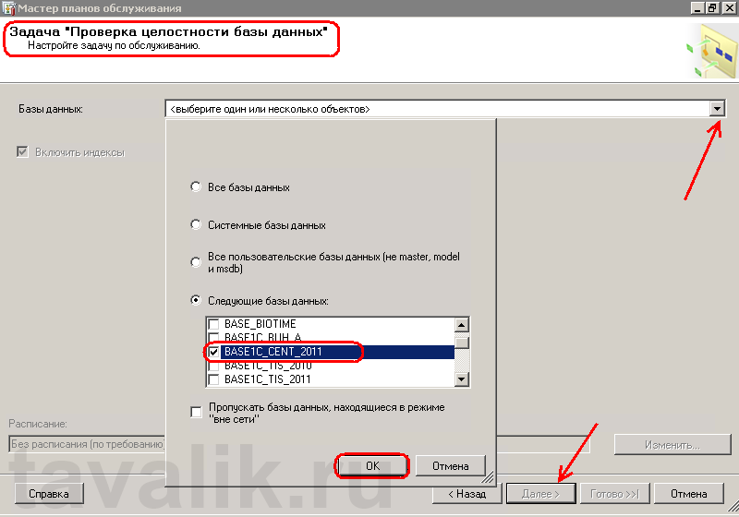](http://tavalik.ru/wp-content/uploads/2013/05/sozdanie-plana-na-obslujivanie_012.png)

На следующей странице возможно выбрать директорию, куда будет сохраняться лог выполнения задания, а также указать [оператора](http://tavalik.ru/index.php/database-mail-ms-sql-2008-r2/) SQL Server для отправки отчета по электронной почте. Задав параметры, снова жмем «*Далее*» (Next).

[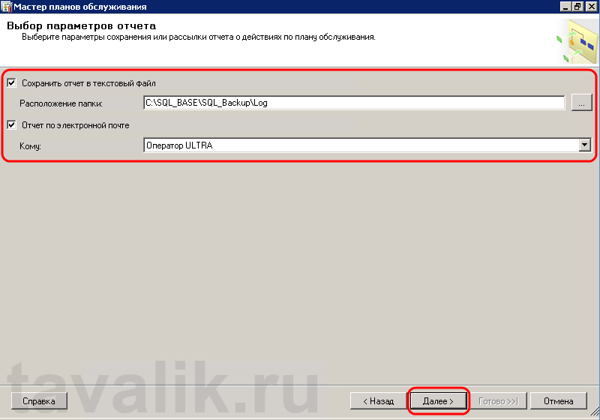](http://tavalik.ru/wp-content/uploads/2013/05/sozdanie-plana-na-obslujivanie_013.png)

Проверим еще раз все настройки плана обслуживания, и если все верно, нажимаем «*Готово*» (Finish).

[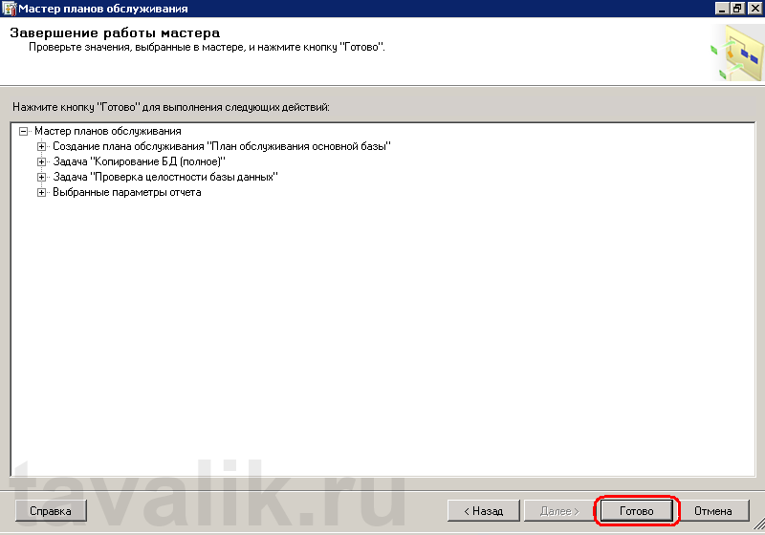](http://tavalik.ru/wp-content/uploads/2013/05/sozdanie-plana-na-obslujivanie_014.png)

Мастер начнет построение плана обслуживания. Если мастер не обнаружит ошибок, то  увидим сообщение об успешном построении плана. В противном случае необходимо устранить ошибки и повторить процедуру снова. Закроем окно, нажав «*Закрыть*» (Close).

**4. Запуск выполнения плана обслуживания**

Для запуска выполнения плана обслуживания перейдем в программу «Среда Microsoft SQL Server Management Studio». Здесь, раскрыв вкладку «*Планы обслуживания*» (Maintenance Plans) увидим наш только что созданный план. Чтобы проверить его работу, кликнем по нему правой кнопкой мыши, и в контекстном меню выберем пункт «*Выполнить*» (Execute) .

[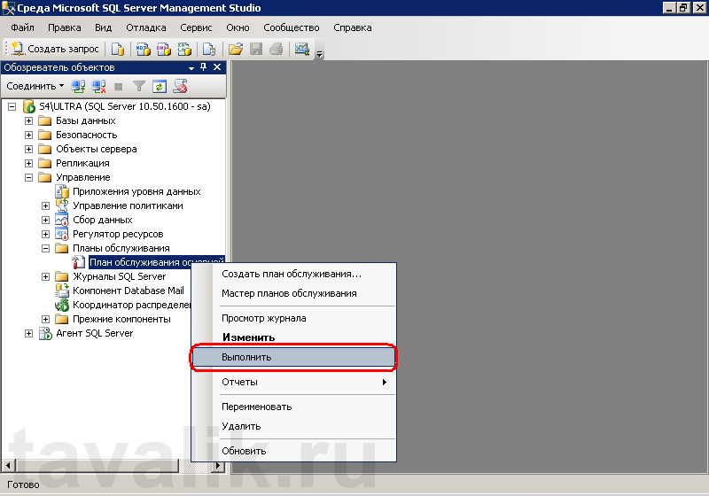](http://tavalik.ru/wp-content/uploads/2013/05/sozdanie-plana-na-obslujivanie_016.png)

После чего запустится окно выполнения плана обслуживания, в котором, спустя необходимое количество времени, должно появиться сообщение об успешном выполнении.

[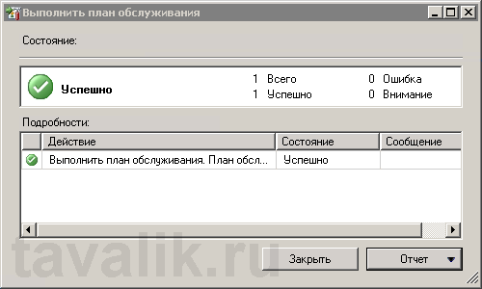](http://tavalik.ru/wp-content/uploads/2013/05/sozdanie-plana-na-obslujivanie_017.png)

А в соответствующих директориях должны появиться файл резервной копии

[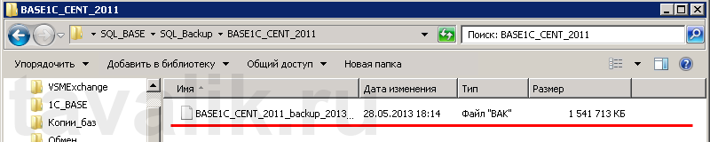](http://tavalik.ru/wp-content/uploads/2013/05/sozdanie-plana-na-obslujivanie_018.png)

и файл лога выполнения плана.

[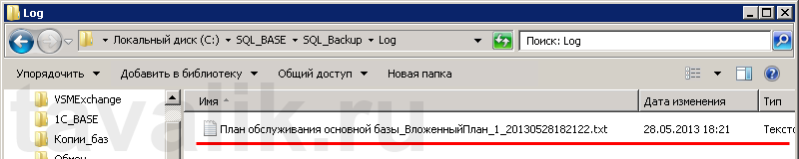](http://tavalik.ru/wp-content/uploads/2013/05/sozdanie-plana-na-obslujivanie_019.png)

Открыв, этот файл, вы должны увидеть примерно следующее:

[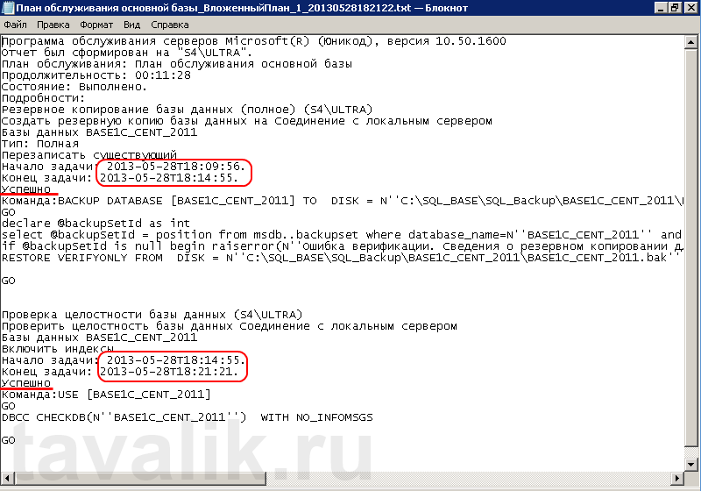](http://tavalik.ru/wp-content/uploads/2013/05/sozdanie-plana-na-obslujivanie_020.png)